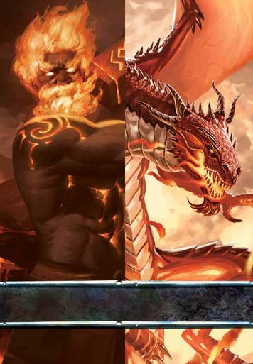

Seiji Kanai's

**™**

# Livre de Règles

**™**

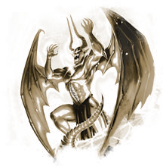

Un jeu coopératif par Seiji Kanai Pour 1-8 joueurs, à partir de 14 ans+

# Histoire

Chaque 40 génération, les dieux d'Elzarr testent la force, le courage et la foi de leur peuple, en lançant des cataclysmes sur leur Monde. Ces calamités prennent la forme d'entités titanesques et sont connus comme les Avatars du Malheur. Chacun de ces avatars a le pouvoir

d'éradiquer les peuples d'Elzarr.

Ensemble, leurs ravages

détruirait le Monde.

**2**

Mais les Dieux sont plus honorables que cruels. Pour chaque Avatar du Malheur, ils envoient sur le Monde un Avatar de l'Espoir destiné à faire face à cette menace. Ces champions bien que mortels, sont bénis des dons des dieux. Se réincarnant toutes les 40 générations, leurs renaissances augure du Temps des Epreuves.

Aujourd’hui les Prophêtes ont parlés: Le dernier Avatar de l’Espoir est apparu et le Temps des Epreuves une fois de plus s’abat sur Elzarr ! Ces champions n’ont jamais faillit, à vaincre les Avatars du Malheur, mais si une seule de ces menaces parvenait à s’abattre, cela entrainerait la Fin de ce Monde.

Déjà la terre tremble à l’approche de la 1er menace. Les avatars se sont tournés face à leur destinée, avec les espoirs et les priéres de tous les êtres d’Elzarr avec eux.

**3**

# Présentation du Jeu



Les joueurs endossent les rôles de héros semi-divin, tentant de sauver le Monde de menaces cataclysmiques. Pour surmonter une menace, les joueurs doivent lancer des dès et tenter de réaliser dans l'ordre la combinaison ou la valeur indiqué de chaque défi pour vaincre la menace et la défaire.

Défaire une menace est très difficile et ne peut être vaincue par de simples lancers de dés. Pour résoudre avec succès ces défis, les avatars pourront modifier les résultats des dés en utilisant leurs pouvoirs et relancer les dés.

Les pouvoirs des avatars sont hors-du-commun mais ont un prix : la vie des avatars eux-mêmes. Néanmoins, seul vous, pourrez épargner le Monde d'une destruction imminente !

# Objectif

Défaire toutes les menaces avant que les avatars ne perdent leurs points de vie.

**4**

# Contenu

Votre jeu Eight Epics doit comporter le contenu ci-dessous. Si ce n'est pas le cas, l'assistance client est dispo: **customerservice@alderac.com** (*En anglais*)

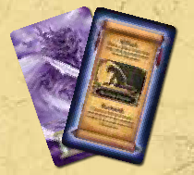

* 8 Cartes Avatars
* 9 Cartes Menaces **\***
* 12 Cartes Evénements
* 1 Carte Avatar Actif
* 8 Dés Rouge
* 12 Dés Noir
* 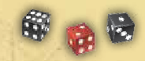Livre de règles

*Cartes Evénements (Seulement utilisées en option dans les variantes, page 35)*

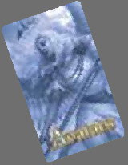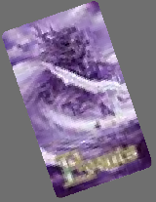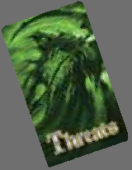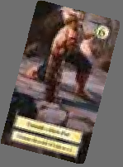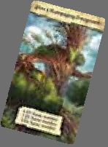

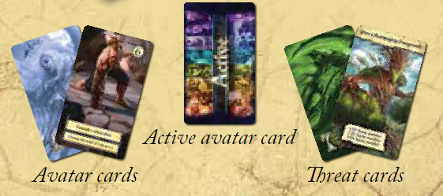

*Active avatar card*

*Cartes Avatar Actif*

**\*** *Dont une de scénario*

*Cartes Menaces*

*Cartes Avatars*

**5**

# Démarrage



1. Chaque joueur prend une carte avatar comme avatar personnel en la plaçant face visible devant eux. Les joueurs peuvent décider de choisir leur avatar ou convenir d'une distribution aléatoire.
2. Les avatars restants non choisis, sont alignés au milieu de la table face visible. Ils sont appelés **avatars communs**.
3. Placez un dé rouge sur chacune des 8 cartes d'avatars, le chiffre du dé devant être identique aux points de vie de l'avatar. Les dés Rouges, sont utilisés pour indiquer l'état des points de vie en cours de jeu de l'avatar.
4. Mélangez les 8 cartes menaces pour former une **pile de menaces**, face cachée. (*retirer la carte de sorcellerie "Witch Trials" car elle n'est utilisée que dans la variante du Scénario*). Tirez en **2** cartes, **sans regarder et sans les retourner** et remettez les dans la boite. Puis tirez-en une autre et placer là, face visible au centre de la table **pour l’activer**.
5. Prendre le nombre de dés indiqué par le 1er défi de la carte menace et lancez-les pour former un **groupe de dés**.
6. Le joueur qui a gagné le plus récemment une partie prend le 1er tour.

**6**

# Exemple à 6–Joueurs : Démarrage

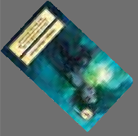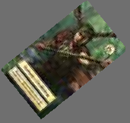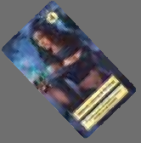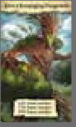

1 3

1

1

3

3

*Menace*

*Active*

*Pile*

*Menaces*

Threat Deck

*Groupe de dés*

Active

Threat

Dice Pool

4

4

5

*Avatars communs*

Common Avatars

3

3

2

3

3

1 3 1

1

7

# Menaces & Défis

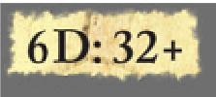

Chaque carte de menace, liste plusieurs défis à résoudre successivement avant que la menace ne soit vaincue. Les défis doivent être résolus dans l'ordre, en démarrant du haut au bas de la liste.

## Groupe de dés

Chaque défi est précédé par un chiffre indiquant le nombre de dés à lancer en groupe de dés, suivi de conditions nécessaires pour résoudre avec succès le défi.

*Nombre de dés à lancer*

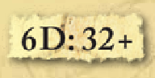Par exemple, le 1er défi de Hronthar indique "**6D**:" ce qui veut dire que le joueur lance 6 dés formant un groupe de dés.

*Condition à remplir*

**8**

## Conditions des Défis

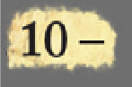

Pour résoudre avec succès un défi, les avatars doivent utiliser les résultats du jet du groupe de dés pour en remplir les conditions.

Somme Cible

Les conditions de défi listant une valeur numérique, sont suivis par symbole **+** ou **-**.

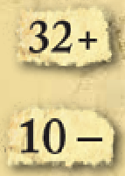Un symbole **+** indique que la somme de votre groupe de dés, doit être égale ou supérieure à la condition.

Un symbole **-** indique que la somme de votre groupe de dés, doit être inférieure ou égale à la condition.

Suite Numérique

Les conditions de défi listant une suite de nombres, signifie que vous devez avoir dans votre groupe de dés, des dés qui correspondent à chacun des nombres de la suite.



**9**

Même Nombre / Same Number

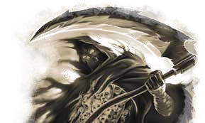

La condition de défi : "Même Nombre" / "Same Number", indique que tous les dés de votre groupe de dés doivent avoir le même nombre.

Par exemple, le 1er défi de Pirn indique "6D: Same Number", ce qui veut dire qu'il vous faut lancer 6 dés pour former un groupe de dés pour résoudre ce défi, avec possibilité de relance pour obtenir les même nombres de type 1-1-1-1-1-1 ou 4-4-4-4-4-4.

Serrin

La menace Serrin a des conditions spéciales pour résoudre ses défis, elles sont décrites dans la section de clarification en page 32.

**10**

## Avatars Prêts &

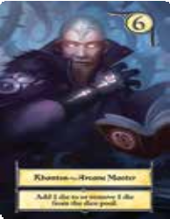

## Epuisement

Quand un avatar est sélectionné pour résoudre un défi, sa carte est pivotée et passe en mode **épuisée**. Un avatar épuisé ne peut pas être resélectionné pour résoudre un défi. Les avatars épuisés sont à nouveau prêt quand la menace à été vaincue.

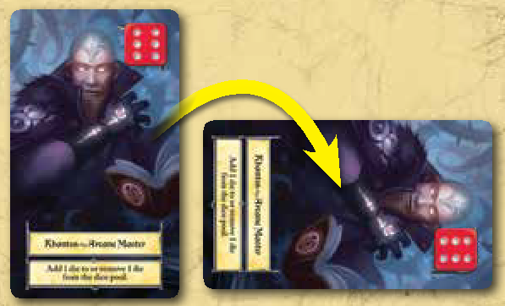

*Ready avatar Exhausted avatar*

*Avatar Epuisé*

*Avatar Prêt*

**11**

# Comment Jouer



Le jeu est joué en **5** tours (dans le sens d’une manche), chaque tour représentant les tentatives des avatars de défaire les menaces.

Le joueur qui démarre prend le 1er tour de jeu. Quand un joueur finit son tour (dans le sens d’une rotation de table), le joueur suivant dans le sens des aiguilles d'une montre prend le tour.

## Prendre un Tour (rotation)

Quand un joueur à pris un tour, il est considéré comme joueur actif. Durant votre tour, vous devez faire les étapes suivantes dans l’ordre :

1. **Sélectionner un Avatar**
2. **Relancer les dés**
3. **Dépenser les points de vie**
4. **Résoudre les défis**
5. **Fin du Tour**

**12**

1. Sélectionner un Avatar



Le joueur actif sélectionne un **avatar prêt** (vous ne pouvez pas sélectionner un avatar épuisé). Vous pouvez sélectionner votre avatar personnel (l'avatar placé devant vous) ou l'un des avatars communs. Vous ne pouvez pas sélectionner l'avatar d'un autre joueur.

Quand vous avez sélectionné l'avatar que vous souhaitez utiliser durant le tour, pivoter sa carte pour indiquer que l'avatar est **épuisé**. Ensuite placez la **carte Avatar actif** à côté de lui pour rappeler l'avatar qui a été selectionné.

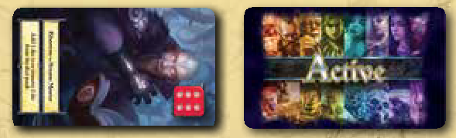

Après avoir sélectionné un avatar, vous devez tenter de résoudre les défis de la menace et aller au *point 2: Relance des dés*.

**13**

2. Relance des dés



Les relances sont toujours facultatives; Vous n'avez pas à relancer si vous ne le voulez pas.

Vous pouvez choisir jusqu'à **3 dés** du groupe de dés pour le lancer du **groupe de dés de relance**.

Les relances sont **récursives** et se font dans l'ordre de ces étapes :

1. Lancer les dés dans la zone de relance.
2. Choisir un ou plusieurs dés du groupe de dés relancés à garder, pour le(s) replacer avec votre 1er groupe de dés. Quand c'est fait, retour à l'étape 1 et relancer les dés restants.
3. 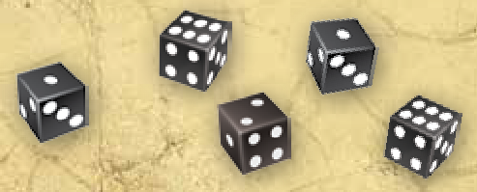Une fois que tous les dés du groupe de relance ont été intégrés au 1er groupe de dés. Les relances sont terminées et vous pouvez passer au *point 3: Dépense de points de vie.*

**14**

3. Dépense de points de vie



Vous pouvez dépenser les points de l'avatar actif un par un, soit pour utiliser les pouvoirs de l'avatar ou pour relancer jusqu'à 3 dés comme décrit dans le *point 2: Relance des dés*. Quand vous dépensez un point de vie, vous devez réduire le nombre visible sur le dé rouge de l'avatar de -1. Si vous dépensez le dernier point de vie de l'avatar, retirez simplement la carte du jeu.

Pour utiliser les pouvoirs d'un avatar, il suffit de suivre les instructions sur sa carte. Des clarifications sur les pouvoirs des avatars sont apportées en pages 27-31.

Vous pouvez continuer à dépenser des points de vie de l'avatar actif pour relancer des dés et utiliser leur pouvoir aussi longtemps que l'avatar a de points de vie. Vous pouvez même réduire les points de vie d'un avatar jusqu'à 0, mais pas en dessous de 0. La carte d'un avatar avec 0 points de vie à la fin du tour doit être retirée du jeu.

**15**

Dépenser des points de vie est optionnel. Une fois choisi d'arrêter de dépenser des points de vie, vérifiez que les résultats du groupe de dés répondent aux conditions de succès du défi.



Si les conditions du défi **sont remplies**, rendez-vous au *point 4: Résoudre les défis*.

Si **non remplies**, voir le *point 5: Fin de Tour*.

4. Résoudre les défis

Chaque défi, liste les conditions necessaires pour le résoudre (voir "Menaces & Défis" page 8). Quand un défi est résolu avec succès, vous devez passer au défi suivant de la carte menace. Prendre le nombre de dés indiqué par le nouveau défi et lancer les dés pour former un nouveau groupe de dés.

Après avoir lancé le nouveau groupe de dés, le joueur actif peut alors démarrer du *point 2: Relance de dés*, s'il souhaite tenter le nouveau défi avec l'avatar actif (retourner au *point 1: Sélectionner un avatar*, si avatar disponible).

**16**

Si le joueur actif ne souhaite pas continuer à résoudre le défi en cours, aller au *point 5: Fin de Tour*.



Pour rappel, les défis doivent être résolus dans l'ordre, en commençant du haut, au bas de la liste.

**Astuces:** Les joueurs peuvent placer un dé noir supplémentaire sur la carte menace pour indiquer le défi en cours, en démarrant par le nombre "1". Quand le défi est résolu avec succès, augmentez le chiffre du dé de +1, le résultat devenant "2", indiquant ainsi que les joueurs en sont au 2e défi de la menace.

Défaire une Menace

Quand **tous les défis** d'une carte menace ont résolus avec succès, le tour prend fin (*voir "Fin de Tour" page 19*).

**17**

5. Fin de Tour



Quand vous terminez votre tour, passez la carte d'avatar actif au joueur suivant dans le sens des aiguilles d'une montre, qui commence alors son tour en commençant par le *point 1: Sélectionner un Avatar*. A noter que le groupe de dés reste identique quand le nouveau joueur actif commence sont tour.

S'il n'y a pas d'avatars prêts à sélectionner pour le joueur suivant, son tour est sauté et le jeu passe au joueur suivant.

Si vous terminez votre tour et que tous les avatars sont épuisés, c'est la Fin du Monde et les joueurs ont perdus le jeu !

Tout avatar avec zéro point de vie à la fin de votre tour, doit être retiré du jeu. Si **tous** les avatars ont été retirés, c'est la Fin du Monde et les joueurs ont perdus le jeu !

**18**

Avatars vaincus



Si les points de vie de votre avatar personnel sont réduits à zéro et qu'il est retiré du jeu, vous restez toujours dans le jeu comme joueur. La seule différence est que durant votre tour vous devrez sélectionner un avatar commun comme avatar actif.

## Fin de Tour

Quand **tous** les défis de la carte menace ont été résolus, le tour (la manche) prend fin.

Déplacez la carte de menace défaite sur le côté pour que les joueurs aient une trace du tour. Tous les avatars sont repivotés dans leur sens d'origine pour indiquer qu'ils sont à nouveau prêts. Tirez une carte de la pile menace et placez-là face visible comme nouvelle menace active. Prenez le nombre de dés indiqué par le 1er défi de la carte menace et lancez les pour former un nouveau groupe de dés.

**Le joueur actif termine le *point 5: Fin de Tour*.**

**19**

## Le Dernier (5e) Tour

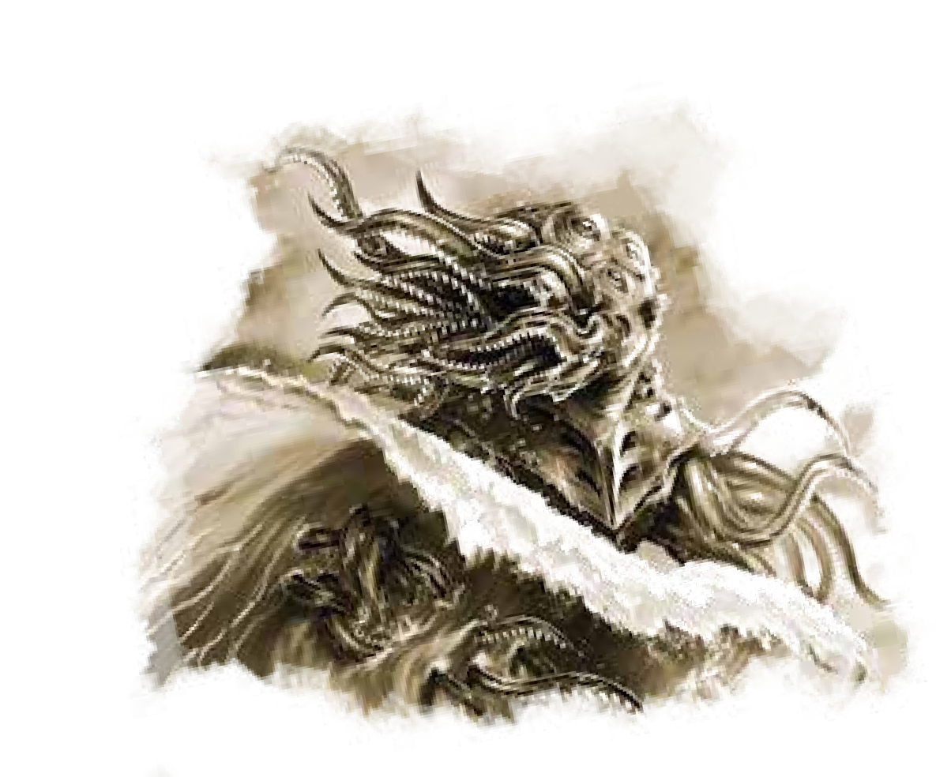

Quand les joueurs commencent le 5e et dernier tour, vous devez révéler 2 cartes de menaces au lieu d'une. Ces 2 menaces doivent être vaincues avant que tous les avatars n'aient été épuisés ou vaincus. En d'autres termes, le tour ne prendra pas fin si la 1ère menace n’a pas été vaincue.

Le joueur actif commence le 5e tour en choisissant la menace à faire face en premier, une fois cette menace défiée, **vous ne pourrez pas défier la 2e tant que la 1ère n'aura pas été vaincue**.

**20**

# Fin du Jeu



*Eight Epics* est un jeu coopératif, tous les avatars partagent la même destinée ensemble que les joueurs gagnent ou perdent.

Le jeu se termine lorsque toutes les menaces ou tous les avatars ont été vaincus (épuisés ou retirés du jeu avant qu'une menace n’ait été défaite).

Si les joueurs parviennent à vaincre les deux menaces au cinquième tour, le Monde est sauvé et les joueurs sont victorieux (même les joueurs avec avatars défaits).

Si les joueurs échouent à vaincre les deux menaces, le monde périra et consommé par le pouvoir cataclysmique des menaces restantes.

**21**

# Règles Diverses



## Collaboration de Table

*Eight Epics* est un jeu coopératif et toutes les informations sont connues. Suivant le groupe de joueurs, il peut y avoir quelqu'un qui voit plus rapidement la meilleure stratégie suivant la situation. Cependant, un joueur qui dictera tout, aura un impact très important sur l'amusement dans le jeu des autres joueurs. Alors que parfois un choix moins optimal se révélera plus amusant.

Si les joueurs l'acceptent, la règle optionnelle suivante peut être appliquée :

Jusqu'au tour 2, les joueurs peuvent collaborer en apportant des suggestions aux autres joueurs. Mais à partir du 3e tour, les avatars étant tellement concentrés sur les menaces, que cela interdit toutes collaborations et suggestions entre joueurs

**22**

Le niveau de difficulté peut aussi être ajusté en fonction du nombre de joueurs collaborant autour de la table de jeu (voir «Ajustement de la difficulté» pages 24-26).

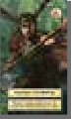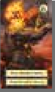

## Jeu Solitaire

En cas de jeu solitaire, au démarrage vous devez aligner les avatars en ligne dans un ordre spécifique de votre choix. Au cours de chaque tour, les avatars prêts doivent être sélectionnés dans cet ordre de gauche à droite. Si un avatar est retourné à son état prêt en raison du pouvoir de Leafwind, cet avatar peut être resélectionné de nouveau avant de revenir à l'ordre approprié. Tous les avatars sont considérés comme des avatars communs.

*Exemple d’instalation d’avatar en solitaire*

**23**

## Ajustement de la Difficulté



Pour créer plus de difficulté et de jouabilité dans vos parties, il y'a un certain nombre de règles optionnelles que vous pouvez utiliser. Les joueurs qui le souhaitent doivent convenir des options utilisées au démarrage du jeu.

Collaboration de table

* **Difficile :** Les joueurs ne peuvent pas collaborer.
* **Medium:** Les collaborations sont permises jusqu’au tour 2 inclus. Durant les tours 3 et suivants, les collaborations sont interdites.
* **Facile: L**es collaborations sont permises.

Limite de temps

* **Difficile:** 20 minutes
* **Moyenne :** 45 minutes
* **Facile :** Aucune

**24**

Selection d’Avatar



* **Difficile:** Au démarrage, tirez les avatars aléatoirement en les alignant en rangée. A chaque tour, les avatars prêts doivent être sélectionnés dans cet ordre de gauche à droite. Aucun joueur ne contrôle d'avatar personnel; tous les avatars sont considérés comme avatars communs. Si un avatar est pivoté à son état prêt à cause du pouvoir de Leafwind, cet avatar peut être sélectionné de nouveau avant de revenir à l'ordre approprié.
* **Moyenne:** Aucuns changements.
* **Facile:** Placez tous les avatars au centre de la table durant le démarrage. Aucun joueur ne contrôle d'avatars personnel; tous les avatars sont considérés comme commun et peuvent être sélectionnés par tous les joueurs, dans n'importe quel ordre.

**25**

Niveau de Menace



* + **Difficile:** Utilisez les 8 cartes de menaces. Au démarage, mélangez-les et n'en retirer aucune de la partie. Le jeu est joué en 7 tours et les joueurs doivent faire face à 2 menaces au 7e et dernier tour.
  + **Moyenne:** Aucuns changements.
  + **Facile:** Retirez 3 cartes menaces du jeu durant le démarrage, au lieu de seulement 2. Le jeu se joue en 4 tours et les joueurs doivent faire face à 2 menaces durant le 4e et dernier tour.

**26**

# Clarifications des Avatars

## Auriel

Son pouvoir ne peut pas restaurer plus de points de vie que la valeur initiale.

Son pouvoir de relance est récursif comme décrit au *point 2: Relance des dés* (page 14).

Auriel ne peut pas restaurer ses propres points de vie.

## Jarroth

Son pouvoir peut renverser le dé, de sorte que le résultat à l'envers du dé, devient le nouveau résultat. La liste à droite, renvoi les correspondances des résultats quand un dé est retourné pour indiquer son résultat visible et invisible à l'opposé du dé.

### 1 = 6

**2 = 5**

**3 = 4**

**4 = 3**

**5 = 2**

**6 = 1**



Vous ne pouvez pas choisir de changer le résultat de 2 dés identiques. Par exemple, vous pouvez changer le 1er dé "1" en 6 et le 2e dé à "5" en 2.





**27**

## Leafwind



Leafwind peut utiliser son pouvoir sur lui-même pour retourner à son état prêt.

Son pouvoir de relance est récursif comme décrit au *point 2: Relance des dés* (page 14).

## Sylliph

Changer un dé avec son pouvoir, implique que vous devez changer **tous** les dés du groupe de dés qui montre le résultat du nombre choisi et que vous devez les modifier de la même manière (augmenté ou diminué de 1).

Par exemple, vous pouvez changer 2-2-2 en 1-1-1 ou 3-3-3, mais vous ne pouvez pas changer 2-2-2 en 1-3-3 ou 1-2-2.

Vous pouvez changer le résultat d'un dé 5 de 1 pour obtenir 6.

Vous pouvez changer le résultat d'un dé de 6 pour obtenir 1.

Vous ne pouvez pas changer le résultat pour obtenir 7 ou 0.

**28**

## Khantos



En cas d'ajout d'un dé, il est lancé de suite et rajouté au groupe de dés. Vous n'aurez pas droit à de relance en cas d'ajout de ce dé au groupe de dés.

En cas de retrait de dé, n’importe quel dé du groupe de dés peut être retiré. Si aucun dé n'est laissé dans le groupe de dés, le résultat total compte pour 0.

Après l'ajout ou le retrait du dé, le nombre de dés dans le groupe de dés est maintenu tant que le défi en cours n'a pas été résolu. Tous les dés ajoutés ne sont pas reportés lors du défi suivant.

Pour des conditions de défis spécifiques, tel que les suites numérique de dés indiquant 1-2-3-4-5-6, les dés en plus peuvent indiquer n'importe quel nombre.

**29**

## Ophinia



Ophinia permet d'utiliser le pouvoir d'un autre avatar. Elle doit dépenser 1 de ses points de vie pour utiliser son pouvoir: Quand le pouvoir d'un autre avatar est utilisé, vous ne dépensez pas ses points de vie.

Elle peut utiliser le pouvoir d'un avatar fatigué, mais pas d'un avatar vaincu et retiré du jeu. Si vous utilisez le pouvoir d'un avatar prêt, celui-ci reste prêt et n'est pas épuisé.

Quand Ophinia utilise son pouvoir, elle peut ciblée plusieurs autres pouvoirs d'avatars dans la rangée durant son tour, bien qu'elle doive encore dépenser un de ses point de vie par utilisation.

Par exemple, elle peut d'abord utiliser Khantos pour ajouter un dé et ensuite utiliser Jarroth pour retourner le nouveau dé, pour un coût de 2 points de vie.

**30**

Quand Ophinia utilise un pouvoir qui a deux capacités, comme le pouvoir de Leafwind à remettre un avatar épuisé en prêt et à relancer jusqu'à deux dés, elle peut mettre en œuvre les deux capacités en ne dépensant qu'un seul de ses points de vie.

Si un pouvoir a 2 capacités, comme celui de Leafwind, vous pouvez en utiliser qu'un seul, ainsi que celui que vous souhaitez.

Par exemple, si aucun avatar n'est épuisé, vous pouvez utiliser la capacité de relance de Leafwind. Si vous utilisez les 2 capacités, elles doivent être utilisées dans l'ordre.

La capacité de rétablissement de Leafwind doit être utilisée avant sa capacité de relance.

Si Ophinia utilise le pouvoir d'Auriel pour restaurer un point de vie à un autre avatar, elle ne peut pas restaurer ses propres points de vie ou ceux d'Auriel.

Gron

Son pouvoir peut changer un dé en un 6.

Gron

Son pouvoir peut changer un dé en un 1.

**31**

# Clarifications des Menaces



## Serrin

Cette menace utilise des règles spéciales de gestion du groupe de dés.

Pour le premier défi, au lieu de lancer les dés pour former un groupe de dés, vous devez placer huit dés avec un résultat de 6.

Pour résoudre ce défi, vous devrez les transformer pour afficher huits dés avec un résultat de 1. Par exemple, vous commencez le défi avec 6-6-6-6-6-6-6-6-6 comme pool de dés et devez transformer ces résultats en 1-1-1-1-1-1-1-1 pour réussir le défi.

*1er Défi de Serrin*

*Solution à obtenir pour le résoudre*

**32**

Le second défi utilise les mêmes principes que le 1er défi, mais vous démarrez avec 8 dés ayant pour résultat 1 et vous devez transformez ce groupe de dés, pour que tous aient pour résultat 6, pour réussir.



*2e Défi de Serrin*

*Solution à obtenir pour le résoudre*

Si des dés sont retirés du groupe de dés, en utilisant le pouvoir de Khantos, seuls les dés restant doivent avoir le résultat requis.

Si vous retirez 2 dés lors du 1er défi, par exemple, vous n'avez besoin que de 6 dés affichant 1 pour résoudre ce défi avec succès.

**33**

## Narssis



Chaque défi de cette menace se fait avec un groupe de 6 dés et nécessite pour chaque dé, d'avoir un résultat différent (1-2-3-4-5-6 avec six dés)

Si des dés sont retirés du groupe de dés en utilisant le pouvoir de Khantos, seuls les dés restants doivent avoir le résultat requis. Par exemple, si le groupe de dés est 1-2-4-4-5-6 et que vous retirez l'un des dés de résultat 4, ce groupe de dés 1-2-4-5-6 réussirait à résoudre le défi les dés restants ayant un résultat différent.

Si ajout d’un dé au groupe de dés avec le pouvoir de Khantos, tout dé en plus des six peut avoir n'importe quel résultat. Par exemple, si vous avez ajouté un dé et que le groupe de dés est 1-2-2-3-4-5-6, vous résolvez le défi puisque vous remplissez tous les résultats requis des conditions initiales (1-2-3-4-5-6).

**34**

# Règles Optionelles

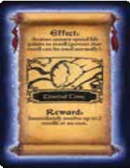

Les règles optionnelles suivantes sont présentées ici pour les joueurs souhaitant ajouter un niveau de stratégie plus approfondi. Étant donné que ces variantes augmentent le niveau de difficulté, nous suggérons de les utiliser qu'après avoir été en mesure de battre confortablement le jeu avec la règle de base.

## Variante Evénements

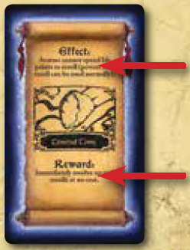Les événements ont des effets limitant les capacités des avatars à chaque tour. Cependant, lorsque ces événements sont surmontés, ils fournissent également aux avatars des récompenses qui peuvent être utilisés durant le jeu.

*Description de l’effet*

Effect text

*Description de la récompense*

Reward text

**35**

Evénements : Démarrage



Au démarrage du jeu, retirez les 2 cartes évenement "The Lost Witch", sauf si vous désirez utiliser la variante Scénario. Mélangez ensuite les cartes restantes pour former une pile Evénement face cachée.

Au début de chaque tour (1er tour inclu), tirez une carte de la pile évenements et placez-la face visible à côté de la carte menace activée en cours.

Au 5e tour (tour final quand vous révélez 2 cartes de menace), tirez et placez une carte événement pour autant de carte menace tirée avant de choisir à quelle menace faire face. Les effets des 2 événements sont appliqués durant ce tour. Quand une menace est défaite, vous récupérez la récompense de l'évenement normalement.

**36**

Effets des Evénements



La partie supérieure de la carte événement, répertorie les effets appliqués à tous les joueurs. Certains effets se produisent immédiatement après la révélation de la carte et d'autres durent pour l'enemble du tour.

Récompenses des Evénements

Quand une menace est vaincue, les joueurs dévérouillent la récompense de l'événement et place la carte événement à côté des cartes avatars communs. Une fois la récompense dévérouillée, n'importe quel joueur peut l’utiliser une fois. Dès utilisation, la carte d'évenement est retirée du jeu.

Les récompenses peuvent être utilisées n'importe quand, dans n'importe quel ordre, même en réponse à d'autres effets d'événement. Par exemple, l'effet "Rotting Despair" oblige à perdre un point de vie au début de votre tour et ce même si votre avatar personnel n'a plus qu'un point de vie. Au début de votre tour, vous pouvez utiliser la récompense "A Moment of Peace" pour restaurer un point de vie à tous les avatars, afin d'éviter que votre avatar ne soit défaite lorsque l'effet "Rotting Despair" prend effet.

**37**

Retrait d’Evénement



Si la menace et l'événement combinés sont trop durs à vaincre, les joueurs peuvent convenir de retirer l'événement afin qu'il n'y ait plus d'effet pendant cette menace. Si retrait, l'événement est renvoyé dans le bas de la pile d'événements et son effet n'est plus appliqué. Un événement peut être retiré à l'un de ces moments :

* Au début d'un tour, avant que les effets de l'événement ne soient résolus.
* Au début du tour d'un joueur.

Difficulté des Evénements

Les joueurs souhaitant augmenter la difficulté du jeu peuvent utiliser cette règle au début du jeu.

* **Très difficile:** Aucun événement ne peut être écarté et aucune récompense possible.
* **Difficile:** Aucun événement ne peut être écarté.
* **Moyen:** Seulement une carte événement pourra être retirée du jeu durant la partie.
* **Facile:** Pas de changements.

**38**

Clarifications des Evénements

Changement de Destin /

Change of Fate

**Effet :**

Ttirez une menace supplémentaire, ne tirez pas d'autre événement avec cette menace. La nouvelle menace est seulement utilisée pour apporter un défi en plus que vous devrez vaincre avant de faire face à la menace en cours.



Quand vous reussissez le défi supplémentaire, vous n'obtenez pas sa récompense. La menace du défi supplémentaire est retirée et replacée au fond de la pile menaces (*l’évenement reste actif*).

### Récompense:

Quand vous retirez la carte de menace du défi supplémentaire, tirez-en une nouvelle pour l’ativée. Ne retirez pas l'événement. L'événement reste en jeu pour une nouvelle menace. La carte menace du défi, retourne au fond de la pile menaces, face cachée.

Après le tirage de la nouvelle menace, un nouveau groupe de dés est lancé. Aller au *point 2: Relance de dés* et continuer normalement votre tour. **39**

Désarroi / Desperate Gathering



### Effet:

Choisissez 3 avatars et pivotez-les. S'il n'y a plus d'avatars prêts, après la résolution de l'effet, le jeu prend fin et les joueurs ont automatiquement perdus.

### Récompense:

Vous pouvez choisir jusqu’à 2 avartars pour les remettre en état prêt.

Bataille Finale / Final Battle

### Effet:

Les avatars doivent dépenser 1 point vie. Si un avatar n'a plus qu'un point de vie, vous pouvez dépenser son dernier point de vie pour utiliser son pouvoir.

### Récompense:

Vous pouvez utiliser le pouvoir d'un avatar 2 fois sans dépenser ses points de vie. Mais en utilisant le même avatar; Par exemple, vous ne pouvez pas utiliser le pouvoir d'un avatar puis celui d'un autre avatar.

Les pouvoirs doivent être utilisés consécutivement, avant toute autre action. Par exemple, vous ne pouvez pas utiliser un pouvoir, puis faire une relance et continuer pour réutiliser le pouvoir une deuxième fois.

**40**

Si vous résolvez un défi en une fois que vous utilisez le pouvoir, vous pouvez utiliser le pouvoir une 2e fois pour le défi suivant.



Vous ne pouvez pas utiliser le pouvoir d'un avatar défait et retiré du jeu.

Vous pouvez choisir d'utiliser le pouvoir d'un avatar seulement si vous le souhaitez (ou d'en être capable).

Temps Limité / Limited Time

### Effet:

### Les avatars ne peuvent plus utiliser leur pouvoir pour relancer (les autres types de pouvoirs fonctionnent).

### Récompense:

Vous pouvez réaliser jusqu'à 2 relances sans dépenser de points de vie. Chaque relance est récursive et suit la règle de relance de dé normale, décrite *page 14*.

Les 2 relances doivent être résolues à la suite, avant toute autre action. Par exemple, vous ne pouvez pas réaliser une relance, puis utiliser le pouvoir d'un avatar, pour continuer ensuite à réaliser la 2e relance. Si vous résolvez un défi avec la 1ère relance, vous pouvez utiliser la 2e relance pour le prochain défi.

**41**

Accablement désespéré / Rotting Despair



### Effet:

A l’étape 1 du joueur quant l’avatar est activé il perd 1 point de vie. Si votre avatar personnel a déjà été défait, alors il n'y a aucun effet au début de votre tour.

### Récompense:

Si l'avatar actif est défait durant votre tour, vous pouvez utiliser la récompense pour le replacer immédiatement avec les avatars communs. Cependant, cela termine immédiatement votre tour.

Un avatar défait est toujours replacé avec les avatars communs, même s'il a commencé le jeu comme avatar personnel.

Germes de la suspicion / Seeds of Distrust

### Effet:

Bien que vous ne puissiez utiliser le pouvoir d'un avatar qu'une seule fois durant votre tour, vous pouvez toujours dépenser des points de vie que vous le souhaitez pour relancer.

**42**

### Récompense:



Vous pouvez utiliser le pouvoir de l’avatar actif une fois sans coût.

Destin Imprévisible / Unforeseeable Fate

### Effet:

Chaque fois que vous relancez en dépensant des points de vie ou en utilisant un pouvoir, vous devez relancer au moins 2 dés du groupe de dés de relance disponible. En d'autres termes, vous ne pouvez pas choisir de relancer qu'un seul dé à moins que ce ne soit le seul dé restant dans le groupe de relance de dés.

### Récompense:

Vous pouvez changer jusqu'à 2 dés de n'importe quel résultat. Vous pouvez choisir 2 résultats différents si vous le souhaitez. Par exemple, vous pouvez changer un dé en un résultat «3» et un autre en un résultat «6».

**43**

Un Moment de Paix / A Moment of Peace

### Effet:

Pas d’effets.

### Récompense:

Tous les avatars restaure 1 point de vie (si perdu).



La Seule Chance / The Only Chance

### Effet:

Durant les relances, vous devez garder tous les dés (les relances ne sont pas récursives).

### Récompense:

Au début de n’importe quelle relance, vous pouvez relancer n’importe quel nombre de dés (plus de limite de 3 dés).

Destinée Douloureuse / Sorrowful Destiny

### Effet:

Choisissez immédiatement un avatar, c’est avatar est défait.

### Récompense:

Au début de votre tour, vous réussissez automatiquement le prochain défi.

**44**

## Variante Scénario



La menace "Witch Trials" et les événements "The Lost Witch" comportent une bannière indiquant que ces cartes ne sont utilisées que pour jouer avec le scénario "The Lost Witch".

Scénario: The LostWitch

*Banniére Scenario*

Démarrage du Scenario

Vous devez utiliser la règle variante Evénements en jouant le scénario. Les étapes suivantes sont modifiées au démarrage du jeu :

* Retirez Ophinia des avatars disponibles et retirez-la sur le côté. Les joueurs ont seulement 7 avatars disponibles jusqu'à ce qu'Ophinia retourne dans le jeu.
* Mélangez les 2 cartes Lost Witch avec les 10 autres cartes événements pour former la pile événement face cachée.
* Placer la menace Witch Trials sur le côté.

**45**

Le Retour de la Dernière Sorcière /



Lost Witch Returns

Lorsque l'événement The Lost Witch est tiré, retournez la menace active sur le dessus de la pile de menace et remplacez-la par la menace Witch Trials.

Ophinia est ajouté aux avatars communs, avec tous ses points de vie, soit après la menace Witch Trials avec l'événement The Lost Witch lié une fois battu ou à la fin du 4e tour (selon ce qui s'est produit plus tôt).

Les effets d'événements et les récompenses ne s'appliquent pas à Ophinia tant qu'elle est placée sur le côté. Une fois Ophinia revenue comme avatar commun, les événements l'affectent normalement.

Si vous tirez l'événement The Lost Witch après qu'Ophinia est été retournée comme avatar commun ou a été vaincue, il suffit de retirer l'événement et en tirer une nouvelle.

Si Ophinia a été renvoyée comme avatar commun et qu'elle est défaite, elle est retirée du jeu normalement.

**46**

# Légendes



Cette section explore les histoires de chaque Avatar de l’Espoir et du Malheur.

# Avatars de l’Espoir

Auriel, the Harbinger of Healing / Messager de la Vie

Le 1er avatar à renaître dans chaque cycle est Auriel. Quand ses ailes muées se déploient, les prophètes déclarent que le Temps des Epreuves approche. Certains disent que si les dieux n'ont pas de pitié, c'est parce qu'Auriel en a entiérement hérité, l'ange sans âge dont le cœur se brise pour les souffrances d'Elzarr.

Caroosh, the Stone Fist / Le Poing de Pierre

Un héros inébranlable du peuple, le Poing de Pierre ne s'enfuit jamais d'une lutte contre le Mal. Il est connu pour son honneur, son honnêteté et sa volonté pour faire face à la corruption partout où elle se trouve - ce qui fait de lui un invité peu populaire dans les banquets formels des noblesses fortunées.

Gron, the Furnace of Justice / La Flamme de Justice

Aussi célèbre pour ses festins que pour sa force, Gron vit chaque moment à son maximum. Qu'il s'agisse de combattre ses ennemis ou de boire avec ses amis, la Flamme de Justice brûle avec passion pour la vie, le poussant à chercher constamment de nouveaux défis, de nouvelles aventures et de nouveaux compagnons de beuverie.

**47**

Jarroth, the Cogsmith / L’Engrenage



S'il n'était pas un avatar, Jarroth serait content de passer sa vie avec sa famille et les machines qu'il aime. Mais comme un avatar, il doit utiliser son génie mécanique pour inventer des armes fantastiques et lutter contre les constructions mécaniques qui menacent le Monde. Ce ne sera qu'après avoir vaincu les Avatars du Malheur qu'il pourra réaliser son rêve d'une vie simple.

Khantos, the Arcane Master / Maitre des Arcanes

Khantos a grandi en se consacrant à la maîtrise des arcanes magique. Seul dans la Forêt des Ombres, il n'avait virtuellement aucun contact humain mis à part les Prophètes et des enseignants. Mais aujourd'hui il est prêt. Sa puissance dépasse celle des grands Maîtres et le temps des épreuves approche. Il doit maintenant quitter la forêt et faire face à son destin.

Leafwind, the Wildling / Le Sylvestre

Leafwind réside plus dans les terres Vierges qu'à son domicile et jamais plus vivant qu'entouré par la Nature. Il parle la langue des animaux et des arbres. Il comprend que toute vie est liée. Avec cette compréhension, il peut canaliser mystiquement l'essence d'autres créatures en lui-même, liant corps et âme avec son pouvoir surnaturel. Espérant que ce sera un pouvoir suffisant ppour faire face aux Avatars du Malheur.

**48**

Ophinia, the Envoy of the Dead / L’Envoyée de la Mort

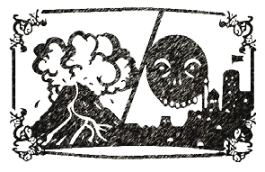

Ophinia parfois appelée «l'Avatar Dissimulée», car sa renaissance à chaque cycle est dissimulé des Prophètes. Par tradition, les gens d'Elzarr scrutent chez leurs filles les signes, de savoir des choses qu'elles ne devraient pas et parlant à ceux qui ont perdus leurs enveloppes mortelles. L'Ophinia de ce cycle a une sagesse qui va bien au-delà de ses années et est accompagnée d'une volée de corbeaux qu'elle appelle ses frères.

Sylliph, the Moon Diver / L’Emissaire de la Lune

Aussi mystérieuse que l'endroit d'où elle vient, Sylliph est le dernier avatar à chaque cycle à naître. Lorsqu'elle réapparait, les Prophètes appellent à une saison de piété, de repentance et de pardon à travers Elzarr. Car selon la prophétie, c'est l'apparition de l'émissaire de la Lune qui préfigura les derniers jours et le Temps des Epreuves.

**49**

## Avatars of Woe



Broxix, the Pestilent Breath / Soufleur Pestilentieux

Corrupteur démoniaque de l'air, Broxix apporte souffrance et mort à jamais où il souffle. Sous le souffle de cet avatar, les plantes se dessèchent, les animaux suffoquent et les minéraux tombent en poussières, stérilisant le Monde.

Durge, the World Breaker / Le Briseur de Monde

Même les Prophètes sont incertains si Durge est le nom d'un avatar imperceptible qui lance des météores titanesques sur Elzarr ou le nom des météores eux-mêmes. Jamais ils n'ont pu en voir l'origine, même les avatars se souvenant de leurs vies passées n'ont pu le dire.

Hronthar, the Winged Flame / La Flamme Ailée

On dit que cet ancien dragon renait à chaque cycle des volcans et des bassins de lave des terres du sud. C'est un ennemi rusé qui refait surface, pouvant mettre une région entière en flammes, puis disparaître au-dessus des nuages.

Makano, the Drill Strider / Le Percuteur

Un colosse mécanique titanesque utilisant son armement de bord pour détruire tout, pouvant se trouver sur son chemin, utilisant les décombres qu'il crée pour se réparer et s'améliorer sans fin.

**50**

Narssis, the Unholy One / Le Maudit



Un des Dieux Originels, Narssis fut exilé des cieux il ya des siècles à cause de sa cruauté. Aujourd'hui, il n'est plus adoré que par des fous dérangés, désirant sang et pouvoir. Lorsqu'il s’incarne en tant qu'Avatar du Malheur, Narssis se venge des autres dieux en exterminant leurs adorateurs.

Pirn, the Rampaging Overgrowth / Le Propagateur Rampant

Quand le Propagateur revient, ses racines s'étirent et poussent à travers le Monde, déracinant les maisons et dévorant les gens. L'avatar se propage étape après étape, plantant de nouveaux semis qui une fois sortis de terre, auront soif de sang et de faim pour la chair des Hommes.

Serrin, the Shadow Reaper / Faucheur des Ténébres

Il n'y a rien de subtil chez Serrin. Là où son ombre tombe, les vivants meurent. Le Faucheur est alimenté par les âmes des morts; Plus il en recueille, plus il en devient puissant.

Uluwash, the Devouring Tide / La Marée dévorante

Sous la maitrise d'Uluwash, les Océans ne connaîssent plus de limites. En secouant les Profondeurs, il balaie les Terres, traînant dans ses profondeurs de grandes étendues de campagne - avec toutes les créatures qui vivaient sur elles.

**51**

# Crédits



**Design:** Seiji Kanai

**Développement:** John Goodenough

**Arts:** Zezhou Chen, Alton Li, Alberto Tavira

**Design Graphique:** Scott Nicely

**Histoire:** Darrell Hardy

**Traduction à l’anglais:** Simon Lundström **Testeurs:** Nicolas Bongiu, Richard A. Edwards, Dave Laderoute

Note*:*

*Si vous repérez des erreurs. N’hésitez pas à améliorer la trad. ;-)*

**Production:** David Lepore

Traduction amateur : Waard de Lyon

## Copyright & Contact

© 2016 Alderac Entertainment Group. Eight Epics and all related marks are ™ and © Alderac Entertainment Group, Inc. 4045 E. Guasti Road #210, Ontario, CA 91761 USA.

©2016 Kanai Factory

Tous droits réservés. Fabriqué en Chine. Attention: Risque d’avalement d’objet!

Pas pour enfant de moins de 3 years of age. [www.alderac.com/eightepics](http://www.alderac.com/eightepics)

Questions (en Anglais) ? Email [CustomerService@alderac.com](mailto:CustomerService@alderac.com)

**Plus de AEG’s Big ? Visitez la ligne de jeu japonaise:**

[www.alderac.com/biginjapan](http://www.alderac.com/biginjapan)

**52**

# Faire un Tour



1. **Selectionner un Avatar:** Selectionnez un avatar prêt, personnel ou commun, pivoté sa carte pour l’épuisé, puis placer la carte d’avatar actif.
2. **Relances:** Choisissez jusqu’à 3 dés du groupe de dés pour les intégrés au groupe de relance.

**I:** Lancez les dés du groupe de dés de relance.

**II:** Choisir un ou plusieurs dés du groupe de relance pour les remettre dans le groupe de dés. Quand vous l'avez fait, retournez au point I et roulez les dés restants du groupe de relance.

**III:** Une fois tous les dés de relance placés à l'intérieur du groupe de dés, le point relances est fini.

1. **Dépenser point de vie:** Utilisez le pouvoir de l’avatar actif ou où relancez jusqu’à 3 dés.
2. **Résoudre le défi:** Si résolution, procédez au défi suivant et retournez au point *2 Relance des dés*. Quand tous les défis de la carte menace ont été résolus, le tour est fini.
3. **Fin du tour:** Passer la carte d’avatar actif au joueur suivant, dans les aiguilles d’une montre, pour qu’il commence le tour.

**53**